# 

# ФЕДЕРАЛЬНОЕ АГЕНТСТВО ПО ОБРАЗОВАНИЮ

## ВОЛЖСКИЙ ПОЛИТЕХНИЧЕСКИЙ ИНСТИТУТ

(ФИЛИАЛ)

ГОСУДАРСТВЕННОГО ОБРАЗОВАТЕЛЬНОГО УЧРЕЖДЕНИЯ

ВЫСШЕГО ПРОФЕССИОНАЛЬНОГО ОБРАЗОВАНИЯ

«ВОЛГОГРАДСКИЙ ПОЛИТЕХНИЧЕСКИЙ УНИВЕРСИТЕТ»

Инженерно-экономический факультет

Кафедра «Экономика и менеджмент»

Дисциплина «Маркетинг»

## 

## Группа ВЭЗ-482

## РЕФЕРАТИВНАЯ РАБОТА

Тема: **«Формирование бюджета маркетинга»**

Выполнил студент: Михеева Александра Львовна

Проверил: к.э.н., доц. Кучковская Н.В.

Волжский 2010

Содержание

Введение 3

1. Понятие, особенности и планирование бюджета маркетинга 5

2. Методы формирования бюджета маркетинга 8

3. Стратегическое обоснование планирования бюджета маркетинга на основе показателей целевой прибыли и методика совершенствования данного метода 15

Заключение 23

Список использованных источников 25

## Введение

Единственным условием для выживания субъекта экономики, находящегося в условиях жесткой конкуренции и роста издержек является маркетинг. Программа маркетинга, естественно, не может быть реализована без соответствующего бюджета. Размеры затрат на маркетинг зависят от размеров предприятия, его роли на рынке, типа и оригинальности продукции, степени освоения рынка, характера маркетинговой стратегии. Например, фирма, которая следует за лидером на почтительном расстоянии, обычно использует его усилия и знания по освоению рын­ка практически бесплатно, сводя к минимуму собственные марке­тинговые расходы. И наоборот, самостоятельность в освоении новых рынков повлечет за собой поступление больших расходов на маркетинг.

Расчет объема отчислений на маркетинг — достаточно сложная задача из-за наличия в ней значительного числа переменных, не поддающихся точно­му учету, которую каждое предприятие должно решать самостоятельно, опираясь на поставленные цели. Именно поэтому вопрос бюд­жета маркетинга так актуален в современных условиях.

Целью данной работы является исследование методов формирования бюджета маркетинга.

Для достижения поставленной цели необходимо решить следующие задачи:

- раскрыть понятие, особенности бюджета маркетинга;

- изучить и сравнить методы формирования бюджета маркетинга;

- определить сущность кредита, его принципы и этапы;

- дать стратегическое обоснование применению наиболее приемлемого из них и рекомендации по совершенствованию.

Объектом исследования является формирование бюджета маркетинга.

Предметом исследования являются методы формирования бюджета маркетинга.

В данной работе использовались следующие методы исследования: анализ, синтез, метод сравнения, табличный метод.

Над проблемой исследования взаимодействия предпринимательских структур и кредитных организаций работали такие авторы, как Ф. Котлер, П.С. Завьялов, В.Е. Демидов, Ж.Ж. Ламбен, И.В. Быковкая, М.Э. Сейфуллаева, В.И. Перлов, А.В. Осташков и другие.

**1.** **Понятие, особенности и планирование бюджета маркетинга**

Бюджет в широком смысле следует понимать как четко сформулированную роспись доходов и расходов государства, региона, предприятия на определенный период.

Бюджет маркетинга имеет ряд особенностей:

- разрабатывается не всегда на определенный период, может разра­батываться для определенного маркетингового мероприятия (мар­кетингового исследования, рекламной акции или кампании и т.д.);

- в роли расходов выступают затраты фирмы на маркетинговые мероприятия — рекламные и PR-акции и кампании, стиму­лирование сбыта и спроса, представительские расходы и т.д.;

- в роли доходов выступают количественные и качественные операции эффективности маркетинговых мероприятий [4, c. 149].

В общем виде планирование бюджета маркетинга фирмы можно представить в виде сбалансированной увязки ресурсов и потребностей в них, указания источников ресурсов и их распределения (рис. 1).

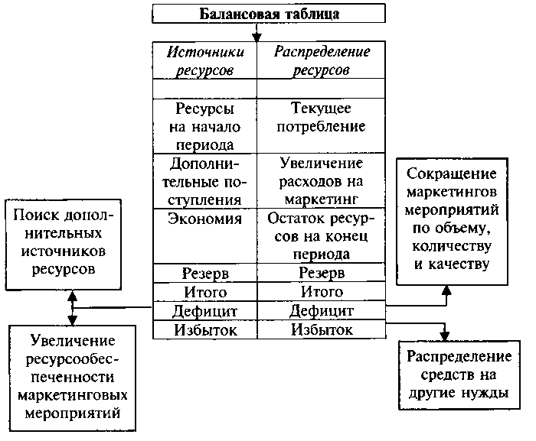

Рисунок 1 - Балансовый метод планирования бюджета маркетинга [4, c.149]

Разработка бюджета маркетинга происходит на стадии тактиче­ского (операционного) планирования маркетинга, когда есть ком­плекс мероприятий по достижению поставленных целей и задач. В бюджете расписывается нормируемое распределение ресурсов на планируемую единицу конечного результата.

Выделяют несколько видов норм при распределении ресурсов в бюджете маркетинга:

* индивидуализированные — ресурсы выделяются определенно­му, конкретному ответственному лицу;
* групповые — ресурсы выделяются группе лиц (отделу, подразделению, другому юридическому лицу);
* натуральные — выражаются в материальном виде (количество единиц техники, оборудования, помещений и т.д.);
* стоимостные — это нормы распределения затрат денежных средств и материальных ресурсов в денежном выражении;
* повременно-трудовые — нормы распределения затрат рабочего времени, количество сотрудников для выполнения мероприятия маркетинга.

Нормы затрат ресурсов при разработке бюджета маркетинга выводятся несколькими путями:

* сопоставлением фактических затрат и прогнозируемого эф­фекта, произведенного ими;
* на основе возможностей организации (конструктивных возможностей техники и оборудования, человеческих воз­можностей, определенных на основе специальных исследо­ваний).
* путем проекции трендовых (прошлых) показателей, значений тенденций в будущее.
* путем выявления зависимостей между величинами, имею­щими причинно-следственные связи, т.е. зависимости эф­фективности (или неэффективности) комплекса маркетин­говых мероприятий в целом или в отдельности от объема затраченных ресурсов [4, c. 150].

Процесс разработки бюджета маркетинга показан на рис. 2.

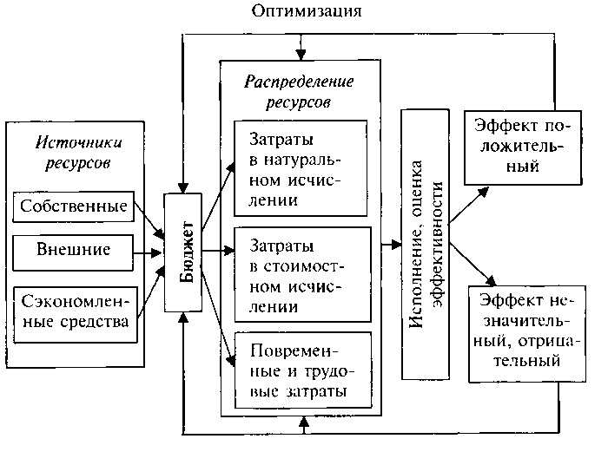

Рисунок 2 - Процесс разработки бюджета маркетинга

Порядок разработки бюджета заключается в составлении двух параллельных частей.

В первую часть входят расходные статьи бюджета, т.е. для нее характерна целевая направленность распределения ресурсов и количественно-качественные характеристики бюджета. Как правило, эта часть составляется с использованием сметы расходов — доку­ментально оформленного размера затрат (трудовых, денежных, материальных), необходимых для выполнения комплекса и отдельных маркетинговых мероприятий.

Вторая часть — это доходные статьи бюджета, т.е. отношение суммы эффективности комплекса и отдельных мероприятий мар­кетинга к сумме ресурсов, затраченных на его планирование, раз­работку и реализацию. Здесь определяются уровень отдачи затрат и степень использования средств на маркетинг, т.е. рентабель­ность и прибыльность маркетинговых мероприятий, их экономи­ческая целесообразность [4, c. 151].

После того как составлены бюджет доходов и расходов, а также прогнозный баланс, можно сформировать бюджет движения денежных средств косвенным методом. При использовании косвенного метода чистая прибыль или убыток корректируются с учетом операций неденежного характера (к примеру, амортизация и создание резервов переоценки), а принимается во внимание изменение дебиторской и кредиторской задолженности [10].

## 2. Методы формирования бюджета маркетинга

По определению бюджет маркетинга — это расходы на комп­лексные исследования рынков (конъюнктурные, средне- и долго­срочные), на обеспечение конкурентоспособности товара, органи­зацию товародвижения и сбытовой сети, информационные связи с покупателями (реклама, участие в выставках, ярмарках и т.д.).

Бюджет маркетинга – одна из весьма сложных задач, с которыми приходится иметь дело руководителям фирмы. Поэтому выделение средств на маркетинг – это решение оптимизационной задачи с большим количеством переменных, влияние которых обычно не поддается точному учету, т.е. задачи типично прогностической [5, c. 416].

Решение задачи оптимизации средств, выделяемых на маркетинг, связывается в основном с традициями и опытом высших руководящих работников предприятий, а также с анализом маркетинговых расходов фирм-конкурентов. Чтобы оценить порядок величины расходов на мар­кетинг некоторые авторы предлагают использовать уравнение прибыли.

Уравнение прибыли выводится следующим образом. Прибыль (Z) равна доходу от реализации товара (R) за вычетом издержек (С):

Z = R — С (1)

Доход от реализации, в свою очередь, равен чистой цене (Р') умноженной на объем продаж в натуральном выражении товара

R = Р' Q (2)

Но чистая цена товара (Р') равна его прейскурантной цене (Р) за вычетом транспортных, комиссионных и иных расходов на продажу одной единицы товара (к):

Р' = Р - к (3)

Общие затраты (С) на товар удобно классифицировать на пере­менные затраты на производство товара (с), не связанные с марке­тингом, но зависящие от объема производства; на постоянные зат­раты на производство (F), не связанные с маркетингом и не зависящие от объема производства и продажи; на маркетинговые затраты (М):

С = с Q+ F + М (4)

Маркетинговые затраты, в свою очередь, включают затраты на рекламу (А) и затраты на продвижение товара, т.е. стимулирование сбыта (D)

М = А + D (5)

Тогда уравнение прибыли (1) примет вид:

Z = [(Р — к) — С] Q - F - А - D (6)

После соответствующего преобразования уравнения (6) получим:

Z = Q Р - [Q (к + с) + F + (А + D)] (7)

где Z — прибыль;

Q — объем продаж в натуральном выражении;

Р — прейскурантная цена товара (одного изделия);

к — транспортные, комиссионные и другие расходы на продажу одного изделия;

с — затраты на производство одного изделия, не связанные с маркетингом, но зависящие от объема производства;

F — постоянные затраты на производство, не связанные с маркетингом и не зависящие от объема производства и продаж;

А — затраты на рекламу;

D — затраты на продвижение товара на рынок (стимулирование сбыта).

Принимая во внимание тот факт, что при экспорте готовых из­делий обычная прибыль на вложенный капитал (в производство, торговлю и маркетинг) равна 10%, уравнение (7) примет вид:

М = А + D = 0,91 QP-[Q (к + с) + F] (8)

При проведении таких расчетов следует учитывать нелинейную зависимость объема продажи (Q) от затрат на рекламу (R) и затрат на продвижение товара на рынок (М). Для каждой фирмы эта зави­симость строго индивидуальна, а определить ее можно методами регрессивного анализа [6, c. 390].

Так как норма прибыли зависима от доли рынка, занятой фир­мой, то из уравнения прибыли следует, что расходы на рекламу товара и его продвижение должны увеличиваться пропорционально тому, как фирма все больше утверждается на рынке.

Оценивая требуемый уровень расходов на маркетинг многие фирмы пользуются методом аналогии.

Следует отметить, что в мировом масштабе прослеживается явная тенденция к удорожанию маркетинговой деятельности.

Существует около десятка способов формирования маркетинговых бюджетов, но используется только половина из них.

Совершенно очевидно, что у каждого из них есть недочеты. Рассмотрим наиболее распространенные методы (рис. 3).

«Финансирование от возможностей» осуществляется по принципу «сколько вы можете выделить». Такой метод применя­ют предприятия, ориентированные на производство, а не на маркетинг. На долю последнего обычно приходится лишь то, что остается после удовлетворения запросов производства как та­кового (если что-то остается). Единственное, но весьма сомни­тельное преимущество метода — отсутствие каких-либо серьез­ных конфликтов с производственными подразделениями из-за безусловного приоритета. Недостатком этого метода является абсолютная произвольность выделения конкретных сумм, их непредсказуемость из года в год и, как следствие, невозможность разработки долгосрочных мар­кетинговых программ, планирования комплекса маркетин­га и всей деятельности предприятия.

Метод фиксированного процента - расходы на рекламу устанавливаются как определенный процент от предыдущего или ожидаемого объема продаж. Иногда процент устанавливается к продажной цене единицы товара [2, c. 269].

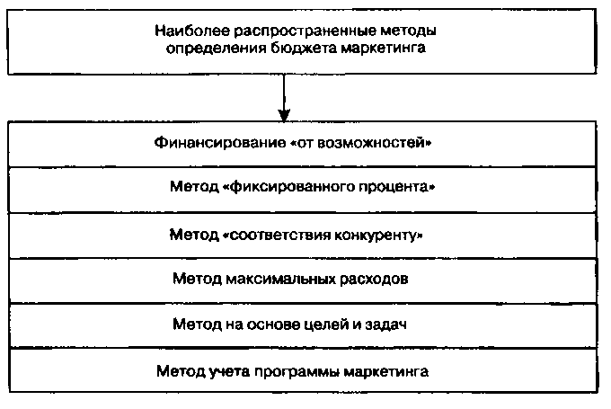

Рисунок 3 – Методы определения бюджета маркетинга [3, c. 101]

Этот метод достаточно прост и часто при­меняется на практике. Однако он же и наименее логичен, по­скольку ставит причину (маркетинг) в зависимость от следст­вия (объема сбыта). При ориентации на результаты завершив­шегося периода развитие маркетинга становится возможным только при условии его предыдущих успехов. Если же налицо рыночная неудача и объем продаж уменьшается, то вслед за этим пропорционально падает и величина отчислений на мар­кетинг, а предприятие оказывается в тупике.

Метод «соответствия конкуренту» предполагает учет прак­тики и уровня затрат на маркетинг конкурирующих предпри­ятий с поправкой на соотношение в силах и на долю рынка. Для его реализации необходимо наличие ряда условий. Во-первых, следует подобрать конкурента, близкого по ресурсам, интересам и рыночной позиции. Во-вторых, требуется хотя бы приблизи­тельно определить размеры его маркетингового бюджета, что весьма трудно. Если усилия конкурента по рекламе и стимули­рованию сбыта заметны на рынке и могут быть хотя бы прибли­зительно установлены, то затраты на проведение маркетинго­вых исследований и разработку изданий оценить достаточно сложно.

Метод «максимальных расходов» предполагает, что на марке­тинг необходимо расходовать как можно больше средств. При всей видимой «прогрессивности» такого подхода его слабость — в пренебрежении способами оптимизации расходов. Более того, с учетом достаточно значительного временного интерва­ла между осуществлением затрат на маркетинг и достижени­ем результатов использование этого метода может слишком быстро привести предприятие к трудно преодолимым финан­совым затруднениям и, как следствие, к отходу от маркетинго­вой концепции.

Метод «на основе целей и задач» требует стройной системы чет­ко сформулированных целей и задач. Суть метода сводится к подсчету затрат, которые предстоит произвести в рамках отдель­ных маркетинговых мероприятий, обеспечивающих достиже­ние соответствующих целей. Поэтому в таких случаях нередко требуется пересмотр поставленных целей. Вообще, осуществ­лять конкретные расчеты при использовании данного метода достаточно сложно, и это отнимает много времени. Может быть, поэтому к нему обращаются лишь немногие предприятия.

Метод «учета программы маркетинга» предполагает тща­тельный учет издержек на достижение конкретных целей, но не самих по себе, а в сравнении с затратами при других возмож­ных комбинациях средств маркетинга, т.е. при реализации дру­гих «цепочек» альтернатив маркетинговой стратегии.

Определяя бюджет, необходимо не только рассчитать общие расходы, но и распределить их как по основным направлениям маркетинговой деятельности (маркетинговые исследования, разработка изданий, стимулирование сбыта и т.д.), так и внут­ри их.

На отечественных предприятиях, к сожалению, важно лишь финансирование су­губо производственных задач, жертвуя при этом всеми остальными, включая и задачи маркетинга. Следствием этой традиции является то, что в ситуации экономической неустойчи­вости, спада сильны тенденции «сэкономить» как раз на «осталь­ном», а значит, и на маркетинге.

Касательно данной темы, необходимо отметить существование рекламного закона - Закона Мерфи, который гласит: «Недостаточные рекламные расходы приводят к бессмысленной трате денег» [11].

Решив сэкономить на маркетинге, предпринимателю следует вспомнить рекламный закон, точнее ему нужно постоянно руководствоваться этим законом, чтобы не попасть впросак, т.к. экономия на маркетинге бессмысленна.

**3. Стратегическое обоснование планирования бюджета маркетинга на основе целей и задач**

Бюджет маркетинга — это финансовый план маркетинга, в котором в детализированной форме приведены величины затрат и доходов от осуществления маркетинговой деятельности фирмы [7].

Наиболее популярным среди методов формирования бюджета маркетинга, используемых «продвинутыми» фирмами является метод на основе целей и задач. Перед применением данного метода руководитель отдела маркетинга должен сначала тщательно проанализировать состояние рынка и товар, который необходимо продвинуть, чтобы сформулировать ряд последовательных целей маркетинговых коммуникаций. Затем необходимо определить конкретные задачи для достижения данных целей (например, формирование осведомленности потребителей или увеличение числа использованных купонов) на заданный период времени. После постановки целей и задач определяется количество денег, необходимое для их осуществления. Если предполагаемые затраты превышают средства имеющиеся у организации, то необходимо проведение корректировки целей или поиск дополнительные источники финансирования.

Основным достоинством данного подхода является то, что он позволяет решить задачу определения суммы ассигновании снизу-вверх, что позволяет достигать поставленных целей в соответствии с выбранной стратегией. В данном методе не требуется использование параметров неподконтрольных лицу, принимающему решения по бюджету, таких как, например, объемов продаж за прошлые годы или затрат, сделанных конкурентами. Следующим достоинством метода является то, что он может успешно применяться при поступлении на рынок новых изделий, когда расходы на рекламу определяются достаточно произвольно или когда фирма вносит значительные изменения в своей программе маркетинговых коммуникаций для уже позиционированных товаров. В таких условиях прошлогодние сведения или информация о расходах конкурентов не смогут помочь в правильном определении суммы ассигнований.

Рассмотрим некую ситуацию, когда фирме необходимо продвинуть на рынке новые товары (условно назовем их А и С) и расширить потребительский рынок товара В.

Итак, руководство фирмы решило для своих целей избрать путь рекламы и статей в периодических изданиях, E-mail рассылку, телемаркетинг и семинары для обучения сотрудников.

Составим примерный расчет бюджета маркетинга для данных целей на год. Цены на услуги сторонних организации возьмем весьма условные.

Эффективность маркетинговых затрат неодинакова по мере роста размеров маркетингового бюджета [8, c. 530].

Метод целей и затрат требует очень больших усилий от человека, его составляющего. Необходимо учесть все возможные расходы и рассчитать все до мельчайших деталей.

Необходимо не только правильно определить цели, но и с умом подобрать варианты мероприятий необходимых для их достижения, чтобы максимально приблизить к минимуму затраты на маркетинговые мероприятия, выбирая при этом наиболее рациональные из них.

Рассмотрим таблицу 1, в которой наиболее полно отражены возможные затраты на маркетинговую деятельность компаний.

Таблица 1 - Маркетинговые мероприятия

|  |  |  |  |
| --- | --- | --- | --- |
| **Мероприятие** | **Стоимость** | **Кол-во** | **Формат** |
| Статья Журнал №1 | $1 500 | 40 000 | A3 |
| Статья Журнал №2 | $1 200 | 20 000 | A4 |
| Статья Журнал №3 | $750 | 10 000 | A4 |
| Реклама Журнал №1 | $2 000 | 20 000 | A4 |
| Реклама Журнал №2 | $1 700 | 8 000 | A4 |
| Семинар (80 человек) | $2 000 | 80 чел |  |
| Семинар (30 человек) | $800 | 30 чел |  |
| E-mail рассылки | $750 | 1000 адресов | email |
| Телемаркетинг | $1 100 | 500 адресов | 4 дня |

Таблица 2 - Скидки

|  |  |  |
| --- | --- | --- |
| Страницы | Скидка, % | Комментарии |
| 6 | 10 | *\*Скидки не применяются*  *в случае бартера*  ***30% - при Договоре на 1 год*** |
| 9 | 20 |
| 12 | 25 |
| 15 | 30 |

Таблица 3 - Наценки

|  |  |
| --- | --- |
| Коэффициент | Место публикации в журналe |
| 1 | Стандартная внутренняя страница |
| 1,15 | Обложки №2 и №3, внутренние |
| Страницы №1, рядом с содержанием  и прайс-листом (VIP места) |
| 1,5 | Обложка №4 |

Таблица 4 - Распределение продуктов по мероприятиям

|  |  |  |  |  |  |  |
| --- | --- | --- | --- | --- | --- | --- |
| Продукт | Ж №1 | Ж №2 | Ж №3 | Ж №1 Рекл. | Ж №2 Рекл. | Ж №2 Рекл. |
| Продукт A | 2 | 3 |  | 2 |  |  |
| Продукт B |  | 2 | 2 |  | 2 |  |
| Продукт С | 1 | 2 | 1 |  |  | 1,5 |
| **итого:** | **3** | **7** | **3** | **2** | **2** | **1,5** |

Таблица 5 - Поквартальный расчет

|  |  |  |  |  |  |  |  |
| --- | --- | --- | --- | --- | --- | --- | --- |
| **Квартал** | **Мероприятие** | **Дата выхода/ Реализации** | **Комментарии** | **Кол-во** | **Полная стоимость** | **Итоговая стоимость** | **Скидка, %** |
| **Квартал 1**  **2010 г.**  **(январь - март)** | Ж №1 | 27 апр | Реклама А | 2 | $4 000 | **$2 800** | **30** |
| Ж №3 | 26 май | Статья В | 3 | $2 250 | **$1 575** |  |
| Семинар 80 | 5 апр | все продукты | 1 | $2 000 | **$1 400** |  |
| Семинар 30 | 15 май | все продукты | 1 | $800 | **$560** |  |
| Рассылка | 10, 25 май |  | 2 | $1 500 | **$1 050** |  |
| Телемарк-г | 27 май |  | 1 | $1 100 | **$770** |  |
| **Квартал 2**  **2010 г.**  **(апрель - июнь)** | Ж №2 | 17 авг | Статья С | 7 | $8 400 | **$5 880** |  |
| Ж №3 | 6 сен | Статья С | 3 | $2 250 | **$1 575** |  |
| Ж №1 | 20 сен | Статья А | 3 | $4 500 | **$3 150** |  |
| Ж №2 | 28 сен | Реклама В | 2 | $3 400 | **$2 380** |  |
| Семинар 80 | 5 сен | все продукты | 1 | $2 000 | **$1 400** |  |
| Семинар 30 | 28 сен | все продукты | 1 | $800 | **$560** |  |
| Рассылка | 1 сен |  | 1 | $750 | **$525** |  |
| Телемарк-г | 20 сен |  | 1 | $1 100 | **$770** |  |
| **Квартал 3**  **2010 г.**  **(июль - сентябрь)** | Ж №1 | 19 окт | Реклама А | 2 | $4 000 | **$2 800** |  |
| Ж №2 | 1 ноя | Статья А | 7 | $8 400 | **$5 880** |  |
| Ж №1 | 16 ноя | Статья С | 3 | $4 500 | **$3 150** |  |
| Ж №3 | 6 дек | Статья В | 3 | $2 250 | **$1 575** |  |
| Семинар 80 | 15 ноя | все продукты | 0 | $2 000 | **$1 400** |  |
| Семинар 30 | 15 дек | все продукты | 0 | $800 | **$560** |  |
| Рассылка | 10, 30 окт |  | 2 | $1 500 | **$1 050** |  |
| Телемарк-г | 1 ноя |  | 1 | $1 100 | **$770** |  |
| **Квартал 4**  **2010 г.**  **(октябрь-декабрь)** | Ж №2 | 20 фев | Статья В | 7 | $8 400 | **$5 880** |  |
| Ж №1 | 5 мар | Статья А | 3 | $4 500 | **$3 150** |  |
| Ж №2 | 30 мар | Реклама С | 1,5 | $2 550 | **$1 785** |  |
| Семинар 30 | 15 мар | все продукты | 1 | $800 | **$560** |  |
| Рассылка | 1 мар |  | 1 | $750 | **$525** |  |
| Телемарк-г | 20 мар |  | 1 | $1 100 | **$770** |  |
|  |  | ***Всего страниц публикаций:*** | **46,5** | ***Всего (Публикации):*** | $59 400 | $41 580 |  |
|  |  | ***Всего семинаров:*** | **5** | ***Всего (Семинары):*** | $6 400 | $4 480 |  |
|  |  | ***Всего рассылок:*** | **6** | ***Всего (Рассылка):*** | $4 500 | $3 150 |  |
|  |  | ***Всего телемарк-говых кампаний:*** | **4** | ***Всего (Телемарк-г):*** | $4 400 | $3 080 |  |
|  |  |  |  | ***Общий бюджет программы:*** | $74 700 | **$52 290** |  |

В принципе данный метод представляет собой обычную таблицу затрат. Таким образом, путем не сложных математических расчетов можно рассчитать необходимый бюджет на маркетинговые мероприятия в связи с поставленными задачами.

Результаты будут правильными только тогда, когда правильно будут поставлены цели и насколько верно рассчитаны суммы на решение каждой задачи. Это, подчистую, и оказывается самым сложным этапом данного метода. Если выбранное решение окажется неверным, то бюджет будет неудачным, а эффективность маркетинговых коммуникаций невысокой.

**Заключение**

Маркетинговые расходы являются весьма значительной статьей расходов предприятия и не зря. Именно они дают предприятию возможность завоевать место на рынке и удерживаться на нем весьма продолжительное время.

Как отмечает в своей книге «Путь к поку­пателю» Джеймс Пилдич, в отличие от этой недальновидной политики спирального сокращения затрат и прибыли, ведущей в омут банкротства, спираль благоразумия, раскручивается в другом направлении. А именно: вместо близорукой поквартальной ориентации на показатели прибыли более благоразумным методом будет увеличение расходов на обновление ассортимента товаров, улучшение их качества, на новые методы привлечения покупателей. Таким образом они увеличивают свою долю на рынке, а затем, пользуясь эффектом экономии затрат на больших масштабах производства и сбыта, выходят на желаемую прибыль.

Существует большое количество методов формирования бюджета маркетинга, но ни один из них не является универсальным. Учитывая недостатки каждого метода, следует отметить, что наи­более оптимальным и обоснованным будет тот бюджет, который составлен исходя из использования некого интегрированного подхода, т. е. подхода сочетающего в себе использование отдельных элементов всех рассмотренных методов формирования, исключая при это недостатки данных методов. Такой способ формирова­ния бюджета может строиться, например, на ориентации на выполнение поставленной задачи, учитывая при этом действия конкурентов и средства, которые предприятие может выделить на маркетинг.

Оптимизация маркетинговых расходов, т.е. их миними­зация без снижения качества самого маркетинга и управления им, — важный элемент повышения рентабельности фирмы. Особого вни­мания заслуживает контроль за расходованием выделенных на мар­кетинг средств. Эффективность такого расходования может быть проведена в сфере сбыта, в частности по таким показателям:

- количество деловых контактов на одного коммерческого агента в день;

- среднее время переговоров на один контакт;

- объем продаж на один час переговоров;

- процент сделок, приходящийся на один контакт;

- отношение «представительские расходы/объем продаж» и др.

Каждая фирма в условиях постоянной конкуренции даже с достаточным объемом бюджета маркетинга рано или поздно может столкнуться с проблемой потери позиций на рынке, именно поэтому необходимо постоянно совершенствовать методику формирования бюджета маркетинга.

**Список использованных источников**

1. Котлер Филип. Основы маркетинга. Краткий курс.: Пер. с англ. — М.: Издательский дом «Вильяме», 2007. — 656 с.: ил. — Парал. тит. англ.
2. Осташков А.В. Маркетинг: Учебное пособие. - Пенза: Пенз. гос. ун-т, 2005. - 293 с.
3. Перлов В. И. маркетинг на предприятии отрасли печати: Учебное пособие для вузов. – М.: Изд-во МГУП, 2000. – 284 с.
4. Сейфуллаева М.Э. Маркетинг. Учеб. пособие для студентов вузов, обучаю­щихся по специальностям экономики и управления; Под ред, М.Э. Сейфуллаевой. — 2-е изд., перераб. и доп. - М.: ЮНИТИ-ДАНА. 2005. -255 с.
5. Федько В.П., Федько Н.Г. Маркетинг: 100 Экзаменационных ответов. – М.: ИКУ «МарТ», Ростов-на-Дону: Издательский центр «МарТ», 2003. – 448 с.
6. Щегорцов В.А., Таран В.А. Маркетинг: Учебник для вузов/ Под ред. В.А. Щегорцова. - М.: ЮНИТИ-ДАНА, 2005. - 447 с.
7. Быковская И.В., Плотников С.В., Подчернин В.М. К вопросу о формировании маркетингового бюджета // Маркетинг в России и за рубежом. – 2001. - №6. Интернет: www.cfin.ru
8. Дятлов А.Н., Артамоно С.Ю. Оптимизация маркетингового бюджета фирмы с использованием моделей S-образных кривых функции спроса// Экономический журнал ВШЭ. – 1999. - №4. С. 529-530
9. Животова И. Маркетинг в страховании: Как составить бюджет на маркетинг// Новый Маркетинг. Интернет: www.forinsurer.com
10. Кочковой О. Как увязать бюджет со стратегией компании // Финансовый Директор. - 2006 г. - № 4. Интернет: www.cfin.ru
11. Интернет: www.mmh.ru/agency/markrting/marketbud/

Обновите литературу периодикой 2008-2010 гг .Есть такой журнал маркетинг в России и за рубежом. Добавьте этот журнал!!!!!!